Инструкция по заполнению бланка №1

Общие положения
1.1 Бланк заполняется чёрной гелевой или капиллярной ручкой
1.2 В верхней (регистрационной) части бланка участником экзамена заполняются следующие поля:
- Номер варианта (номер варианта указан на листах с заданиями КИМ)
- Класс: буква, номер
- Фамилия
- Имя
- Отчество
- Подпись (должна помещаться в отведенном для нее поле)
1.3 Для указания ответов на задания следует использовать поле «Ответы на задания».
1.4 Для исправления ответов следует использовать поле «Замена ошибочных ответов»
1.5 Не разрешается делать любые пометки, исправления и записи вне указанных полей.
1.6 К бланку следует относиться бережно, не допускать его порчи. Не допускается использование ластика и корректирующих паст, лент и т.д. Не допускаются записи и любые пометки на обратной стороне бланка.

Запись ответов на задания
2.1 Нумерация заданий может быть сквозная (задания экзаменационной работы пронумерованы подряд, начиная с 1), или буквенно-цифровая (например, А1, А2,…, В1, В2,…)
2.2 Во избежание ошибок ответы к заданиям с выбором одного ответа из четырех предложенных вариантов и с кратким ответом рекомендуется сначала указать на листах с заданиями экзаменационной работы, а затем перенести их в бланк №1.
2.3 В части заданий предполагается выбор ответа из четырех предложенных вариантов. Выбрав вариант ответа, участник должен поставить метку в ячейку рядом с номером задания. Номер ячейки должен совпадать с номером выбранного ответа.
Ячейки для меток могут располагаться в строчку справа от номера задания или в столбец под номером задания.
Примеры:
В задании 2 выбран 3-й вариант ответа
В задании А11 выбран 2-й вариант ответа

2.4 Если кратким ответом в задании является слово, сочетание слов или последовательность букв или цифр (задания с кратким ответом), то в бланке №1 ответ записывается рядом с номером задания в поле, состоящем из ячеек для отдельных символов, каждый символ вносится в отдельную ячейку.
Примеры:
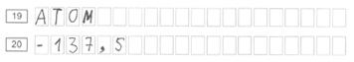
2.5 Варианты КИМ для проведения экзаменов по ряду предметов (например, по математике) могут содержать задания с формульными ответами. Для указания ответов на такие задания используется бланк ответов, в котором предусмотрены поля для ввода формул – прямоугольные области со скругленными углами. В этом случае участнику необходимо аккуратно вписать ответ на бланке №1 в прямоугольное поле рядом с номером задания.
Пример:

2.6 Если задание содержит единицы измерения и ответ так же имеет единицу измерения, то при переносе ответа на бланк следует указать только полученное число. Единицы измерения в ответе указывать не надо!!!
Например,
если задание имеет вид:
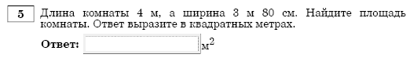
то на бланке следует рядом с номером 5 указать только число 15,2, без единиц измерения, точек и тп;
если задание имеет вид:
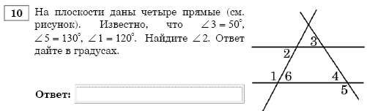
то на бланке следует рядом с номером 10 указать только число 60, без единиц измерения, точек и тп;
если задание имеет вид:
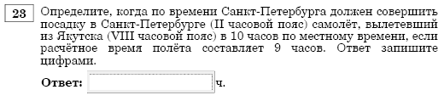
то на бланке следует рядом с номером 23 указать только число 13, без единиц измерения, точек и тп;
и тд
2.7 Если в задании в качестве ответа требуется указать последовательность букв или цифр, при переносе ответа на бланк следует указать только эту последовательность, без запятых и прочих символов.
Например,
если задание имеет вид:
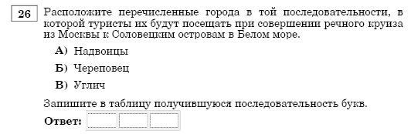
то на бланке следует рядом с номером 26 указать только последовательность букв ВБА, без запятых и прочих символов;
если задание имеет вид:
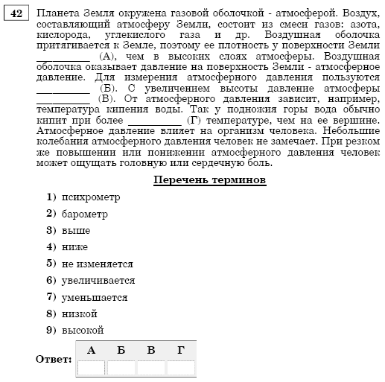
то на бланке следует рядом с номером 42 указать только последовательность цифр 2379, без запятых и прочих символов;
и тп.
2.8 Задания, требующие развернутого ответа или записи хода решения, выполняются на бланке ответов №2.

Замена ошибочных ответов
3.1 Для исправления ответов к заданиям с выбором ответа и кратким ответом участник экзамена должен использовать поля в области «Замена ошибочных ответов».
Для этого участник сначала должен указать номер задания, в котором исправляется ответ. Для этого участник должен аккуратно вписать цифры номера задания в столбец «Номер задания» области замены. Если в экзаменационной работе используется буквенно-цифровая нумерация заданий, то в столбце «Номер задания» будет указана буква (А или В), а рядом с ней – пустые ячейки для указания номера. Если же задания в работе имеют порядковые номера, идущие подряд, то перед ячейками для указания номера задания в области замены буква отсутствует, и надо только вписать цифры.
Если под номер задания отведены две ячейки, а надо исправить ответ в задании с номером от 0 до 9, то номер задания, в котором исправляется ответ, указывается в любой из двух ячеек.
После записи номера задания участник должен указать правильный ответ, используя ячейки справа от номера:
- Для заданий с выбором ответа – поставить метку в ячейке с номером выбранного варианта ответа.
- Для заданий с кратким ответом – записать ответ в отведенные для этого ячейки в области замены (для задний с кратким ответом). Для исправления ответов к заданиям с кратким ответом даются такие же поля, состоящие из ячеек для отдельных символов, как и в области «Ответы на задания». Каждый символ записывайте в отдельную ячейку.
При этом НЕ НУЖНО зачеркивать неправильный ответ в разделе «Ответы на задания».
Примеры:
 |  | Комментарий
 | 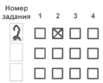 | В задании 2 3-й вариант ответа исправлен на 2-й
 |  | В задании А11 2-й вариант ответа исправлен на 1-й
 |  | В задании B2 исправлен краткий ответ
 |  | В задании 20 исправлен краткий ответ

3.2 Для замены неправильного ответа в форме математического выражения (на бланке с формульными ответами) участник должен аккуратно зачеркнуть тонкой линией неправильный ответ или его часть и вписать внутри того же поля правильный ответ.
Пример:
В задании 4 исправлен ответ в форме математического выражения
